4. Administración de Apache

4.3. Ficheros de configuración y directivas en Linux

En esta práctica analizaremos los principales ficheros de configuración y el valor de algunas directivas del servidor web Apache2.2 instalado en la máquina ServidorLinuxXX.

l. Ficheros de configuración

  - Inicia sesión con un usuario con privilegios de administrador en ServidorLinuxXX.
  - Abre un terminal y accedo al directorio /etc/apache2.
  - Haz un listado del directorio y observa los ficheros de configuración.
  - Abre el fichero /etc/apache2/apache2.conf y analiza su configuración. Observa que incluye con la directiva include a otros ficheros o directorios, Figura 4.17.

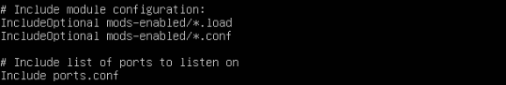

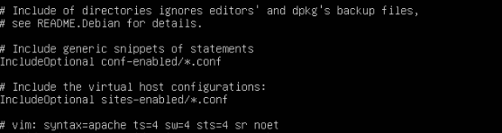

Figura 4.17: Fichero /etc/apache2/apache2.conf

2. Servidor virtual por defecto
- Accede al directorio /etc/apache2/sites-available y comprueba que está creado el archivo 000-default.conf que contiene la configuración del servidor virtual por defecto.
- Accede a /etc/apache2/sites-enabled y comprueba que existe el fichero 000-default.conf que es un enlace simbólico a ../sites-available/000-default.conf .Figura 4.18 (recuerda que los ficheros incluidos en /etc/apache2/sites-enabled se incluyen en /etc/apache2/apache2.conf en orden alfabético).

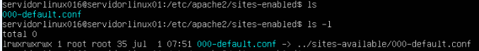

Figura 4.18: Fichero /etc/apache2/sites-enabled/000-default

3. Directivas
3.1. Consulta el fichero /etc/apache2/apache2.conf y comprueba cuál es el valor de las siguientes directivas.
- ServerRoot /etc/apache2
- TimeOut 300
- KeepAlive On
- MaxKeepAliveRequest 100

- Consulta la documentación de Apache y responde a las siguientes preguntas:
- ¿Cuál es el número de segundos antes de recibir y enviar TimeOut? 300
- ¿Se permiten conexiones persistentes, más de una solicitud de conexión? Si. ¿Qué directiva define este comportamiento? KeepAlive.
- ¿Cuál es el número máximo de solicitudes que se permiten durante una conexión persistente? 100. ¿Qué número usamos para permitir una cantidad ilimitada? 0.
- ¿Cuál es el fichero de errores? /var/log/apache2/error.log ¿Qué directiva lo define? ErrorLog.

3.3. Consulta el fichero /etc/apache2/ports.conf. Figura 4.19 y comprueba cuál es el puerto en el que escucha peticiones Apache (puerto 80) ¿En qué puerto escuchará también si se habilita el módulo modssl? 443.

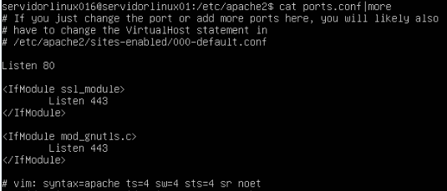
Figura 4.19: Contenido del fichero /etc/apache2/ports.conf

3.4. Consulta el fichero /etc/apache2/sites-available/000-default.conf y observa, Figura 4.20.
- Dentro de la directiva <VirtualHost> . . . </v,irtualHost> se define el comportamiento del servidor virtual por defecto.
- El valor de la directiva DocumentRoot es /var/www/html.
- La directiva contenedora <Directory> . . . </Directory> que se utiliza para determinar cómo Apache sirve el contenido del directorio /var/www/html.
- El valor de la directiva ErrorLog.

Figura 4.20: Contenido del fichero /etc/apache2/sítes-available/000-default.conf
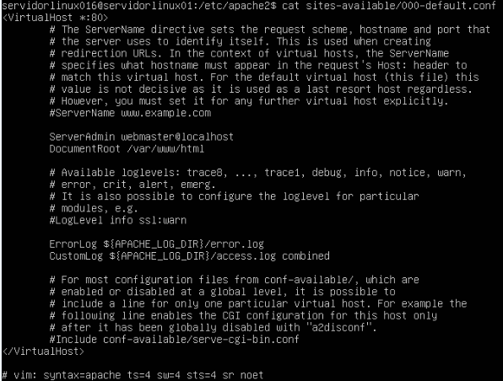

Figura 4.20: Contenido del fichero /etc/apache2/sítes-available/default (anterior a Ubuntu 20.04)

